NIEUWSBRIEF
Nieuwsbrief nr.6 – 17/9/2015

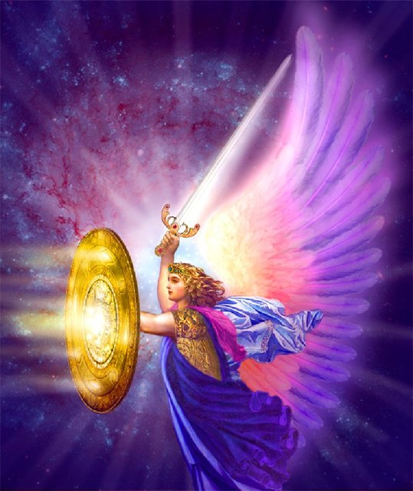

Aartsengel Michael
bescherming,moed en kracht

Workshop 25 november 2015
Van 9.30-12.00 uur

“Ze komen nog steeds door de opengescheurde hemel, hun vredige vleugels gespreid en hun hemelse muziek zweeft over de hele vermoeide wereld”.
William Shakespeare 1564 - 1616

Aartsengelen zijn “brug - engelen”. Ze overbruggen het goddelijke en het aards materiële en beschermen vele scheppingsniveaus. Zij worden vaak geassocieerd met de zeven stralen of gekleurde vlammen en ieder heeft zo zijn eigen specifieke taak.
Tijdens deze workshop zal er samen gewerkt worden met de energie van Aartsengel Michael als beschermer om jou te begeleiden bij het herstellen van de band met de wensen van je ziel, zodat je volop aan het leven kunt deelnemen, het dienen en koesteren.
Aartsengel Michael is de eerste Aartsengel, die de blauwe straal dient. Dit is de straal van bescherming en kracht. Hij beschermt met zijn krachtige energie onze wereld en is er ook om over jou en jouw dierbaren te waken.
Aartsengel Michael leidt je door middel van inspiratie en een duidelijke visie met het versterken van moed, doorzettingsvermogen, kracht, bescherming en zelfvertrouwen. Je kunt al je gevoelens van kwetsbaarheid, zoals zorgen en angsten hierin meenemen om samen een weg te vinden. Hij zal je persoonlijke kracht geven om stappen te zetten met het vinden van je zielendoel.
Er wordt hierbij gebruik gemaakt van een begeleidende meditatie/ visualisatie.
Door vervolgens het zelf regelmatig blijven vragen om de leiding van Aartsengel Michael ontstaan er positieve veranderingen op alle niveaus van jouw bestaan. Hiermee creëer je evenwicht en een betere toekomst, waarmee je niet alleen jezelf maar ook anderen dient.

De workshop wordt op woensdagochtend 25 november van 9.30 – 12.00 uur aan huis gegeven. Adres: Reijgershof 51
Ouderkerk a/d Amstel
De kosten bedragen 20€ per persoon. Koffie en thee zijn inbegrepen.
Aanvraag graag per mail:
http://www.aedskevansteenbergen.nl/contact/

Tracht vertrouwd te raken met de engelen en aanschouw hen herhaaldelijk in de geest, want onzichtbaar zijn ze bij je aanwezig”.
Sint Franciscus van Sales (1567- 1622 mysticus en beschermheilige van Afrika)

Cursussen
In het najaar gaan er weer nieuwe cursussen van start, waarin een persoonlijke begeleiding aansluitend op jouw spiritueel pad centraal zal staan.
*Intuïtief schilderen op de woensdagochtend 1x per maand.
*Opleiding Engelen Healing

Consulten
*Privé consulten ter ondersteuning bij jouw spirituele ontwikkeling.
Indien wenselijk is er de mogelijkheid voor een meer intensieve begeleiding.
*Healing

AGENDA

ATELIERROUTE AMSTELVEEN 2015
De Atelierroute vindt plaats op zaterdag 3 oktober en zondag 4 oktober van 11.00 tot 17.00 uur

Locatie:

Adres: Reijgershof 51

Ouderkerk a/d Amstel
Meer informatie, zie: http://www.atelierrouteamstelveen.nl/aedske-van-steenbergen-klein/

* Tijdens de Atelierroute kunt u voor de speciale prijs van €15 een KLEURENCONSULT nemen.

SPIRITUEEL CENTRUM NEDERLAND

Op 30 september en 25 november 2015 deelname minibeurs in Almere met het geven van Boodschappen / Healing van Engelen.

Voor meer informatie zie: http://www.spiritueelcentrumnederland.nl/bijeenkomsten-almere-/

---------------------------------------------------------------------------------------------------------------------

Warm aanbevolen

Lezing over het hemelrijk ofwel “Pure land”

Het land van de Ultieme Vreugde – “Het Zuivere Land”

gegeven door Tulku Sonam Choedup Rinpoche

woensdag 11 november van 10.00 – 12.30 uur

Het Boeddhisme vertelt over het bestaan van vele ‘Zuivere Landen’, de paradijzen van de verlichte wezens, de Boeddha’s.
Het makkelijkst te bereiken en daarom heel bijzonder, is ‘Het Zuivere Land van Grote Gelukzaligheid’, van de Boeddha van het grenzeloze licht, Amithaba, ook wel Dewachen genaamd.
In een ‘Pure Land’ zijn alle wezens overladen met alle positieve eigenschappen. Er zijn geen fouten, geen gebreken, geen versluieringen, geen lijden van welke aard dan ook, zelfs het woord ‘lijden’ is niet te horen in het Zuivere Land van Ultieme Vreugde. Rinpoche zal spreken over alle positieve aspecten van dit Zuivere Land en hoe we de aspiratie en de voorwaarden kunnen creëren om te worden herboren in dit speciale land.
Tulku Sonam is een toegankelijk en inspirerend leraar. Hij is een lichtend voorbeeld voor wie wil leren om positief in het leven te staan. De lezing wordt gegeven in eenvoudig Engels.
Er zal ook ruimte zijn voor het stellen van vragen.
Datum 11 november van 10.00 – 12.30 uur

Adres: Reijgershof 51
Ouderkerk a/d Amstel
De kosten bedragen 20€ per persoon. Koffie en thee zijn inbegrepen.
De opbrengst van de lezing is ten bate van Tulku Sonam zijn levensmissie.
Je kunt je hiervoor bij mij aanmelden via: http://www.aedskevansteenbergen.nl/contact/
Vind je het fijn een bijeenkomst in de vorm van meditatie, lezing of puja te organiseren, om zo de levensmissie van Tulku Sonam Choedup Rinpoche uit Tibet in vervulling te laten gaan, dan help ik je hierbij graag en kan je je hiervoor bij mij aanmelden. Het is een unieke kans om kennis te maken met de oudste Tibetaanse traditie.
Voor meer informatie zie: Tulku Sonam Choedup Rinpoche: http://www.tulkusonam.nl/
Warm aanbevolen
URGENT!
PASTOR FRANK CHISALE COUNTRY DIRECTOR IN MALAWI
Divine Church
Pastor Frank en zijn vrouw Asa hebben zelf drie kinderen en hun kerkgemeenschap zorgt voor ongeveer 50 weeskinderen en 15 weduwen en ouderen. Zij wonen in Mzuzu city, Malawi – Afrika. Het is een agrarische omgeving gespecialiseerd in thee, rubber en koffie landbouw.
De leefomstandigheden zijn zwaar. Veel sterfte door HIV en aids besmetting. Er is dringend hulp nodig voor voedsel. De kinderen komen op dit moment voedsel tekort en sommigen worden met ondervoeding hiervoor opgenomen in het ziekenhuis. Heb je een goed idee, wil je een “Blessings Tour” door Malawi – Afrika maken of wil je geld doneren, dan ben je heel welkom en zijn ze je hier heel dankbaar voor!
*Je kunt mij altijd vragen voor meer inlichtingen.

Warm aanbevolen

De 1ste
NATIVE MEDICINE ACADEMY in Europe

Aho mitakuye o’yasin

Medicine Turtle, tatly waya & Crazy Woman, witkotkoke winyan

Sabine Böhler - Bächler 116 - A -6867 Schwarzenberg (Black Hill)
sabine@hal-lo.at - www.hal-lo.at
For information and registration, Crazy Woman: 0043 699 18088 333

Voor meer informatie, zie: Spirituele Therapie: www.aedskevansteenbergen.nl
“Be The Change You wish To See In The World”, Ghandi
In Licht en Liefde, AEdske van Steenbergen

